

**Инструкция**

**ДОБАВЛЕНИЕ НОВОГО ПОЛЬЗОВАТЕЛЯ**

**В КОРПОРАТИВНУЮ ЭЛЕКТРОННУЮ ПОЧТУ ДОМЕНА PL**

Сотрудники компании представляет ее интересы за пределами организации. Наличие корпоративных реквизитов положительно влияет на имидж предприятия. Весь штат предприятия использует при внешней коммуникации с Польшей электронную почту с указанием корпоративного домена (@vba-tg.pl).

**1.Создание нового пользователя**

Менеджер секции ИТ и администрирования при создании нового пользователя корпоративной электронной почты заходит по активной ссылке, используя логин и пароль

<https://www.101domain.ua/>

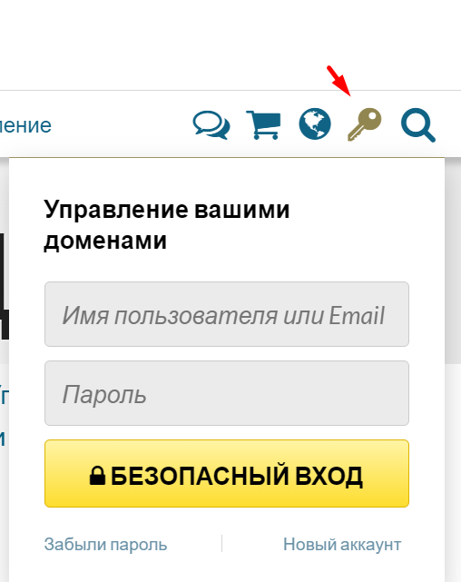

После входа в корпоративный домен сотрудник нажимает на кнопку «Управление почтой»

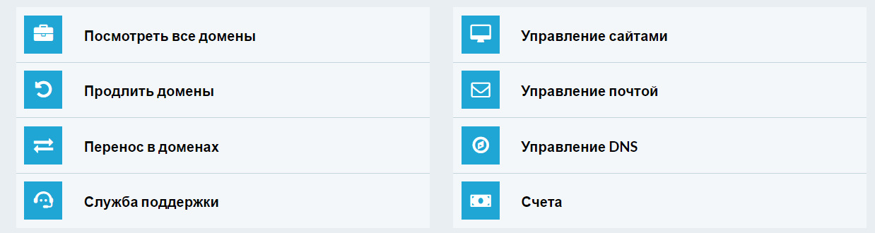

Далее выбираем «Зайти в хостинг»«»

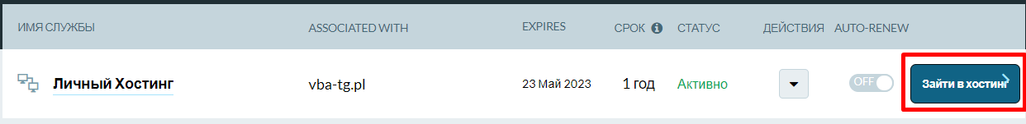

В новом окне выбираем «Почта»

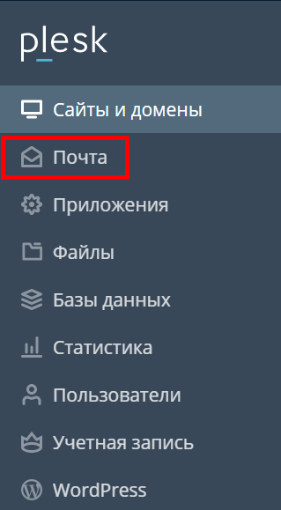

И нажимаем «Создать адрес электронной почты»

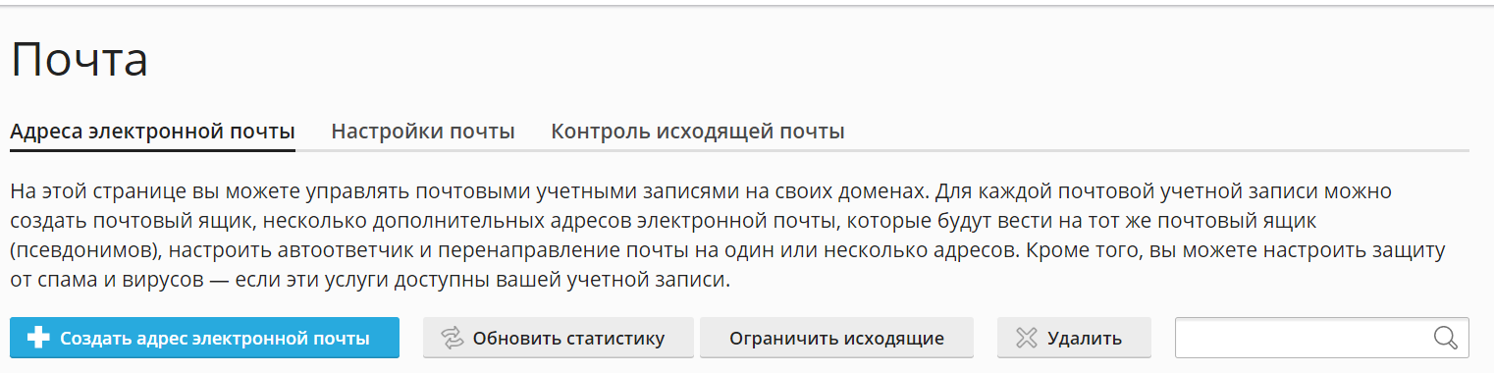

Теперь нужно создать индивидуальные настройки для почты сотрудника:

Во вкладке Общее заполняем данные

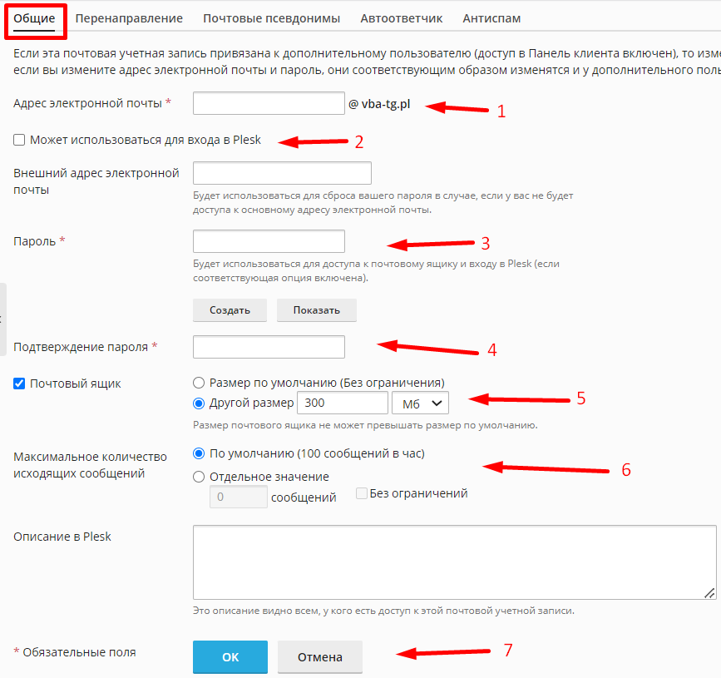

1. Адрес электронной почты – Вписываем данные названия почты. К примеру manager или support
2. Убираем галочку с Может использоваться для входа в Plesk
3. В поле пароль вводим придуманный нами пароль, либо нажимаем кнопку Создать и пароль создается автоматически
4. Вводим повторно придуманный нами пароль для подтверждения
5. Здесь выбираем Другой размер и вводим значение от 300 Мб до 500 Мб в зависимости от надобности
6. Оставляем значение По умолчанию.
7. По окончанию нажимаем ОК

Переходим на вкладку Спам и выбираем Включить антиспам для этого адреса электронной почты

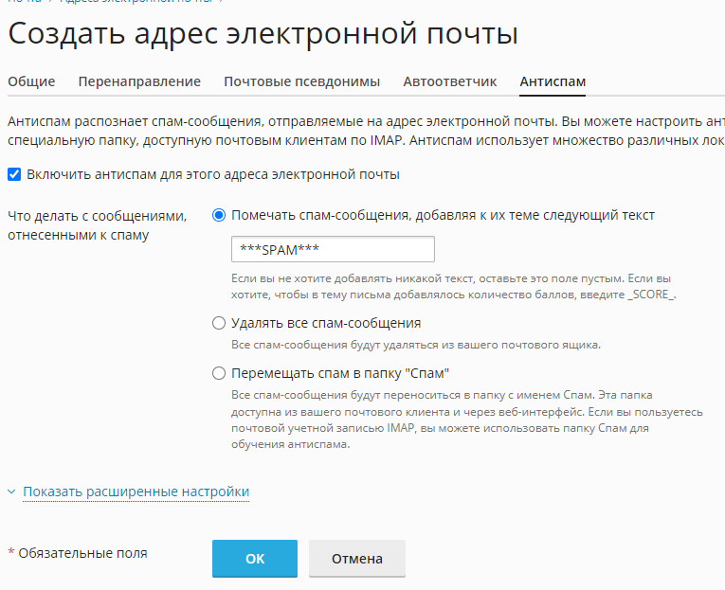

По завершению нажимаем ОК

Для того чтобы настроить нашу электронную почту, указываем в нашем почтовом клиенте следующие настройки:

Сервер входящей почты (POP3): mail.yourdomain.com Порт 110

Если вы хотите получать почту по протоколу IMAP укажите порт 143

Сервер исходящей почты (SMTP): mail.yourdomain.com Порт 25 или 2525

**Защита соединения должна быть выключена**

